平行坐标轴节点使用说明

目录
一、 准备工作 2
二、 创建节点 3
三、 使用节点 4
四、 结果展现 10

准备工作
  - 打开软件后，在左上角的项目中，选择资源库，这里使用的本地资源库。如图1
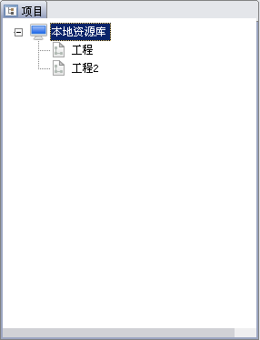
图1 本地资源库

  - 通过新建工作流向导，创建工作流，如图2
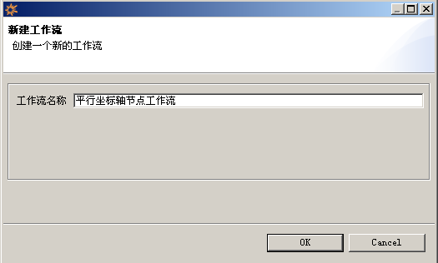
图2 新建工作流

  - 点击OK按钮，工作流会显示在左上角的资源库中

创建节点
  - 首先使用“文件读取”节点，创建输入流。
  - 在工作区上方的节点栏的数据标签下，选择“平行坐标轴”节点，用鼠标拖动到右下方工作区中。如图3
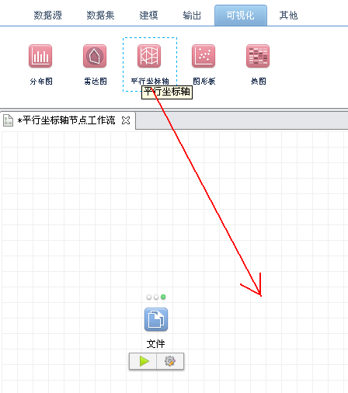
图3 新建节点

  - 在工作区中会显示新建的平行坐标轴节点。

使用节点
  - 连接文件读取节点和平行坐标轴节点。
  - 右键节点，点击设置按钮，如图4
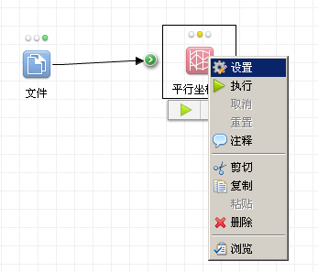
图4 右键菜单

  - 弹出设置界面，设置界面包括三个区域，右上角工具栏、主设置界面和下方工具栏。如图5
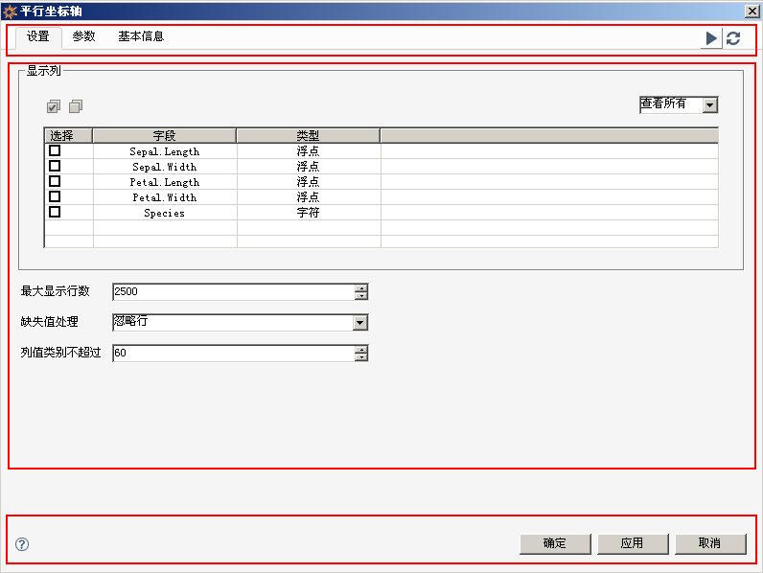
图5 设置界面

    - 首先，在设置界面中，点击选择待读取的数据作为显示列。如图6
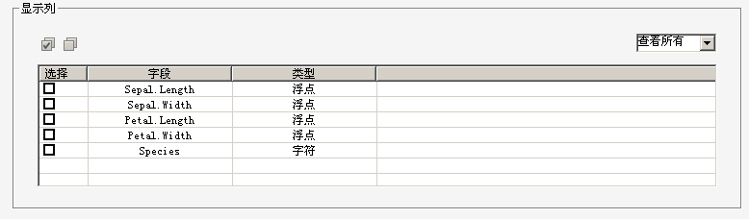
图6 选择显示列

    - 选择最大显示行数、缺失值处理、列值类别不超过。如图7
图7 配置项1
    - 配置完成后，可以点击右上角的执行按钮，执行并预览执行界面，预览界面的设置在结果展现中讲解；也可以点击右上角的刷新按钮，重置到上次保存的状态。如图8
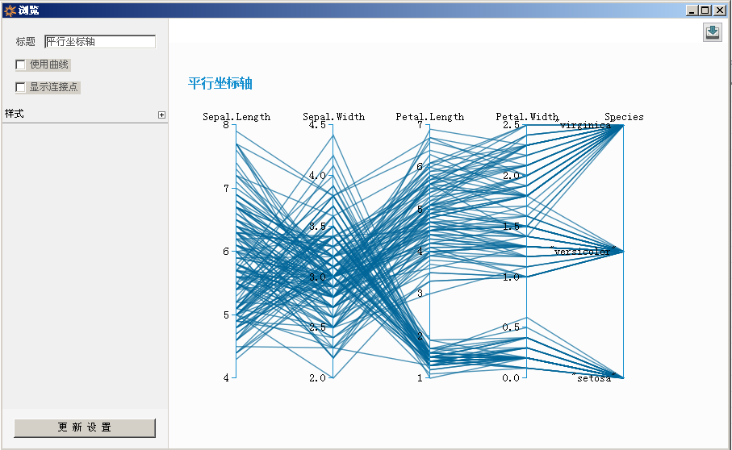
图8 预览结果

    - 在左下角处，可以点击帮助的圆形按钮，打开帮助文档。如图9
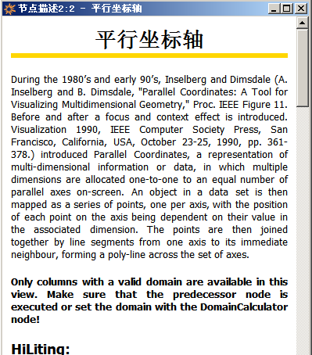
图9 节点描述

    - 点击确定后，会保存并关闭设置界面。
    - 点击应用后，会保存设置界面信息。
    - 点击取消后，会不保存并关闭设置界面。
  - 如果已经保存设置但还未执行，右键的执行按钮会呈现可用状态，点击可完成执行。如图10
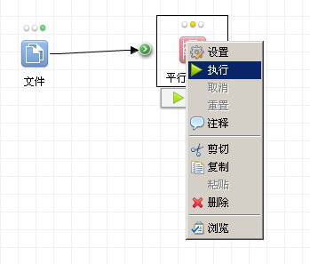
图10 执行

  - 如果需要在执行过程中取消任务，可以点击取消按钮。如图11
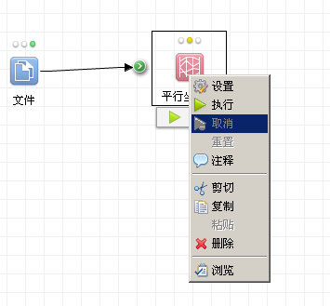
图11 取消

  - 如果已经执行完成，点击重置按钮，节点被置为重置状态，需要重新执行才能浏览结果。如图12
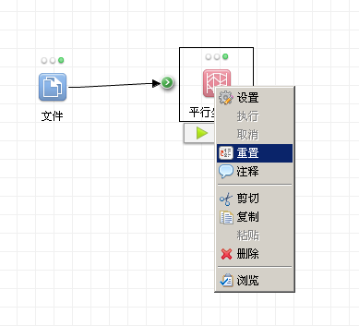
图12 重置

  - 点击注释，可以给节点添加注释。如图13、14
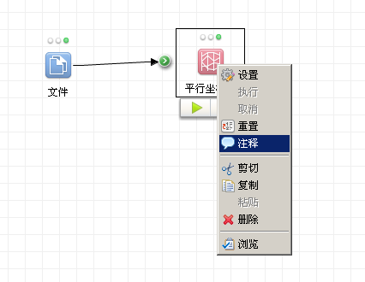
图13 注释

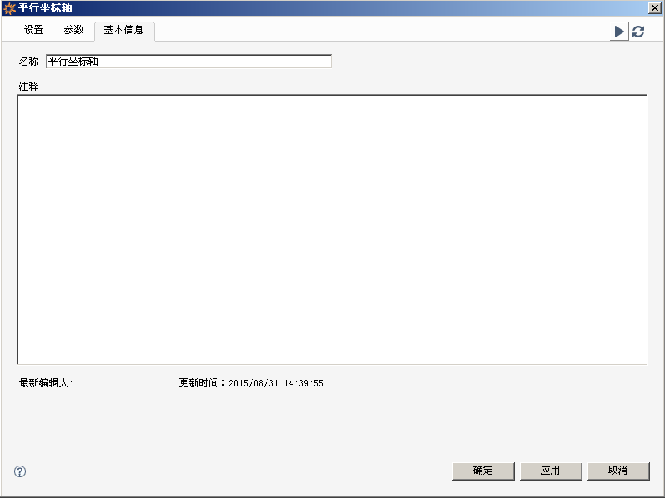
图14 注释2

  - 剪切、复制、粘贴、删除，是针对节点的操作。如图15
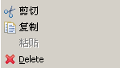
图15 节点选项

结果展现
  - 点击右键的预览：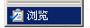，将展现结果，和点击设置界面右上角的执行后预览的效果相同。如图16
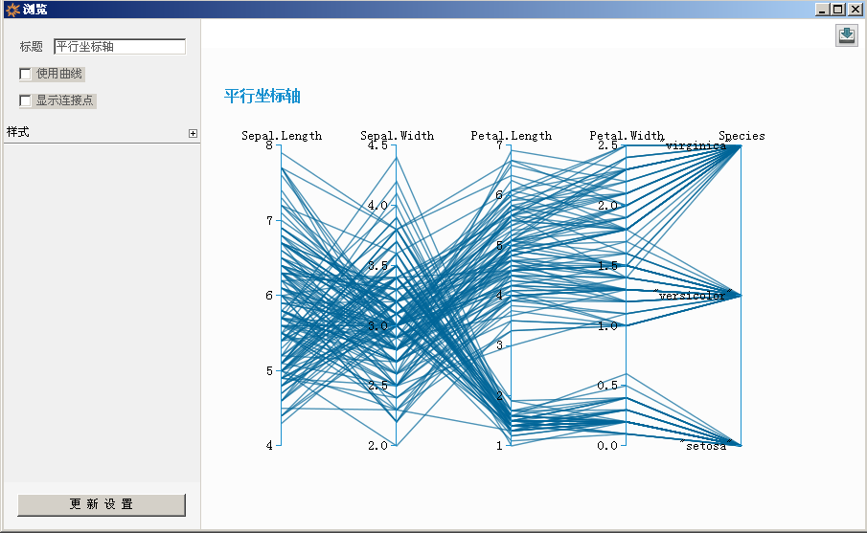
图16 预览结果

  - 右侧设置中包含标题设置、使用曲线、显示连接点和更改背景功能。
  - 点击更新设置后，即可查看结果，如图17，点击可以进行保存。
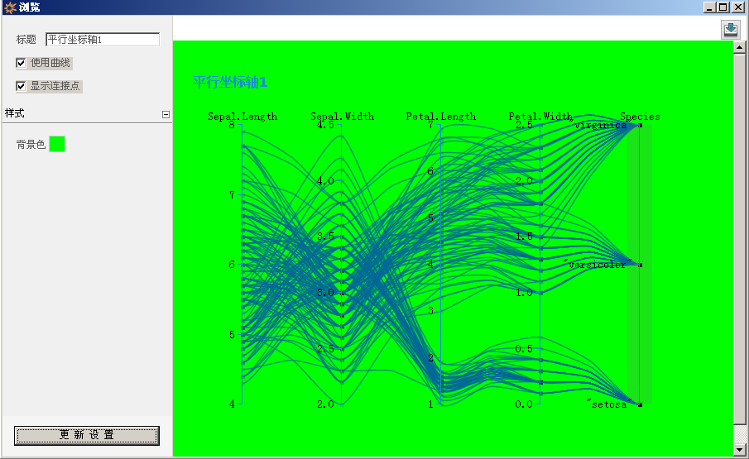
图17 更改显示配置

